Смешаннолигандные комплексы лантаноидов на основе 1,2,3-триазол-4,5-дикарбоновой кислоты
Сидорук А.В.¹, Лунёв А.М.^{1,2}, Белоусов Ю.А.^{1,2}
Студент
1 Московский Государственный Университет имени М.В. Ломоносова,
Химический факультет,
Москва, Россия
² Физический институт имени П.Н. Лебедева РАН, 119991, Москва
E-mail: avs_1999@mail.ru
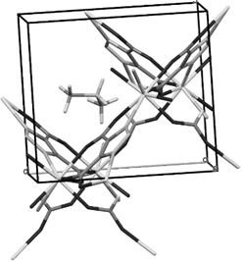
Редкоземельные элементы принято разделять на 2 подгруппы: «цериевую» для «легких» лантанидов от Ce до Eu и «иттриевую» для «тяжелых» лантанидов от Gd до Lu. Несмотря на структурные отличия, однотипные соединения имеют сходство в химических и физических свойствах. Это дает возможность получения изоструктурных комплексов для некоторых РЗЭ.
Рис.1. кристаллическая структура [NMe2H2][Eu(TDA)(HCOO)]
Люминесцетные комплексы РЗЭ находят широкое применение в OLED-устройствах и при создании сенсорных материалов. Особый интерес представляют ИК-излучающие производные Nd³⁺, Er³⁺, Yb³⁺.
Ранее [1] получен кристаллический MOF на основе 1,2,3-триазол-4,5-дикарбоновой кислоты (H₃TDA) состава (NMe₂H₂)[EuTDA(HCOO)] (рис.1). Сольвотермальный синтез в смеси диметилформамид – вода позволил получить структуру, в которой катион NMe₂H₂⁺ находится в порах анионного каркаса.
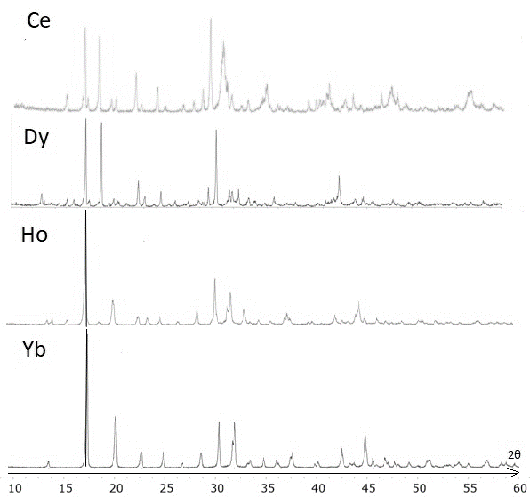
В этой работе в аналогичных условиях синтезированы комплексы для всего лантаноидного ряда (рис.2). В ряду La-Dy образуются комплексы, изоструктурные известному европиевому. За счёт этого явления появляется возможность получать структуры, содержащие несколько лантаноидов. Например, присутствие Gd или La уменьшает концентрационное тушение (рост квантовых выходов), а наличие нескольких люминесцирующих ионов позволяет создавать люминофоры с различными цветовыми параметрами.
Для лантаноидов конца ряда (Ho-Lu) структура комплексов меняется, при этом наблюдается закономерное изменение межплоскостных расстояний в сторону их уменьшения от Ho к Lu.
Рис.2 Данные рентгеновских дифрактограмм для комплексов лантаноидного ряда.

- Ю. А. Белоусов, В.Е. Гончаренко, А.М. Лунёв, А.В. Сидорук, С.И. Беззубов, И.В. Тайдаков. Новые смешанолигандные формиаттриазолдикарбоксилаты европия и гадолиния: синтез, структура и люминесцентные свойства // Координационная химия, 2020, T. 46 № 5 с. 1-8.

Работа выполнена при поддержке гранта РФФИ 19-03-00263.

